k" MYCPA

明远

上海市静安心达社区心理咨询服务社

修浦新村街道社区老人心理支持网格化建设及服务项目” 专项审计报告

上海明远会计师事务所

Shanghai Ming Yuan Certified Public Accountants Firm

回， 上海市静安心达社区心理咨询服务社

“彭浦新村街道社区老人心理支持网格化建设及服务项目” 专项审计报告



|  |  |  |
| --- | --- | --- |
|  | 专项审计报告 | |
|  | 隐 | |
| 防伪编码： | 31000401202127237J | |
| 被审计单位名称： | 上海市静安心达社区心理咨询服务社 | |
| 审计内容： | 彭浦新村街道社区老人心理支持网格化建设及服务项目 | |
| 报告文号： | 明远会师(2021)2014号 | |
| 签字注册会计师： | 张能明 |  |
| 注师编号： | 310000920020 | |
| 签字注册会计师： | 沈建新 |  |
| 注师编号： | 310000410001 | |
| 事务所名称： | 上海明远会计师事务所(普通合伙) | |
| 事务所电话： | 021-64086871 | |
| 事务所地址： | 上海市徐汇区东安路8号703室 | |

业务报吿使用防伪编码仅说明该业务报告是由依法批准设立的会计师事务所出  
具,业务报告的法律责任主体是出具报告的会计师事务所及签字注册会计师。

报告防伪信息査询网址:<https://zxfw>. shcpa. org. cn/codeSearch

上海明远会计师事务所（普通合伙）

L MYCPA

明远

Shanghai Ming Yuan Certified Public Accountants Firm 通讯地址：上海市徐汇区东安路8号703室

Room 703,No.8 Dongan Road, Xu Hui District,

Shanghai.China

电话（Tel） : （86） 21-64086871

“彭浦新村街道社区老人心理支持网格化建设及服务项目”

项目专项审计报告

明远会师（2021） 2014号

上海静安区彭浦新村社会组织服务中心：

我们接受委托，对“彭浦新村街道社区老人心理支持网格化建设及服 务项目"2020年1月1日至2020年12月31日项目收支情况进行了审计， 上海市静安心达社区心理咨询服务社的责任是提供项目决算表以及真实、 合法、完整的会计资料，我们的责任是在实施审计工作的基础上对决算报 表发表意见。我们按照中国注册会计师审计准则计划和实施审计工作。在 审计过程中，我们结合了上海市静安心达社区心理咨询服务社的实际情况， 实施了包括抽查会计记录等我们认为必要的审计程序。我们相信，我们的 审计工作为发表意见提供了合理的基础。现将审计情况报告如下：

一、项目基本情况

项目承接机构：上海市静安心达社区心理咨询服务社（以下简称心达 服务社）

项目名称：彭浦新村街道社区老人心理支持冋格化建设及服务项目 （以下简称该项目）

项【1总额：151, 585. 00元

项目地点：形沛新村街道辖区内

项目执行期：2020年1月1日至2020年12月31日

'‘彭浦新村街道社区老人心理支持网格化建设及服务项冃”专项审计报告

二、项目收支情况

(-)项目收入情况

根据《上海市政府购买社会组织服务合同(项目名称：彭浦新村街道 社区老人心理支持网格化建设及服务项目)》的约定，该项目总经费 151, 585. 00元，截至2020年12月31日，心达服务社于2020年3月6日 收到项目第一笔合同经费75, 793. 00元，于2020年8月25日收到项目第 二笔合同经费60,634.00元，余款15,158.00元尚未收到，经费拨付到位 前的支出由心达服务社暂行垫付。

(-)项目支出情况

该项目承接机构上报2020年1月1日至2020年12月31日的项目决 算数为116, 526. 78元。经审计，该项目支出审定数为116, 526. 78元，审计 认定结余数35, 058. 22元。详见下表：，

资金单位：元

| -序号 | 项目 | | 内容 | 预算数 | 决算数 | 审计认定数 | 审定结余 数 |
| --- | --- | --- | --- | --- | --- | --- | --- |
| 1 | 服务/活动 经费 | 服务/活动一：社区 心理服务站建设 | 社区心理咨询 师津贴 | 36, 300. 00 | 23, 700. 00 | 23, 700. 00 | 12, 600. 00 |
| 2 | 服务/活动二：热线 心理服务 | 热线接听工作 人员津贴 | 24, 000. 00 | 11,440. 00 | 11,440.00 | 12, 560.00 |
| 3 | 服务/活动三：心理 科普自助系统APP使 用及推广 | 租用心理测评 软件及心理健 康APP | 5, 000. 00 | 5, 000. 00 | 5, 000. 00 | - |
| 4 | 技术支持 | 1, 000. 00 | 800. 00 | 800. 00 | 200.00 |
| 5 | 志愿者 | 1,650. 00 | 300. 00 | 300. 00 | 1,350. 00 |
| 6 | 服务/活动四：社区 心理联络员培训 | 活动教具、资 料、讲师费等 | 4, 000. 00 | 3, 350. 00 | 3, 350. 00 | 650. 00 |
| 7 | 服务/活动五：社区 老年人团体辅导 | 活动教具、资 料、讲师费等 | 8, 000. 00 | 5, 800. 00 | 5,800. 00 | 2, 200. 00 |
| 8 | 服务/活动六：志愿 者培训及督导 | 课件资料、讲 课费、资料等 | 4, 000. 00 | 4, 493. 80 | 4,493. 80 | -493. 80 |
| 9 | 服务/活动七；疫情 下老年人心理调适 宣仏教育 |  | 2, 000. 00 | L985. 00 | 1,985. 00 | 15. 00 |
| 10 | 项目执行人员 | 全面负责项目 执行 | 46, 800. 00 | 46, 347. 80 | 46, 347. 80 | 452. 20 |

一"彫浦斯村街道社［X老人心理支杵网格化史议及服务项"专顼申计报告

|  |  |  |  |  |  |  |  |
| --- | --- | --- | --- | --- | --- | --- | --- |
| 序 号 | 项目 | | 内容 | 预算数 | 决算数 | 审计认定数 | 审定结余 数 |
| 11 | 项目管理 经費 | 行政办公经费、其他 管理人员补贴 |  | 13,000. 00 | 13,310.18 | 13,310.18 | -310. 18 |
| 12 | 税费 | 税费 |  | 5, 835. 00 | - | - | 5, 835. 00 |
| 合计 | | | | 151,585.00 | 116,526. 78 | 116,526. 78 | 35, 058. 22 |

三、其他说明事项 无。

四、审计结论

通过对《彭浦新村街道社区老人心理支持网格化建设及服务项目研究》 项目收支情况的审计，我们认为项目承接机构上海市静安心达社区心理咨 询服务社能够按照《上海市政府购买社会组织服务合同（项目名称：彭浦 新村街道社区老人心理支持网格化建设及服务项目）》约定及其他相关要 求进行项目经费的使用和管理，项目执行情况较好。



中国注册会计师

中国注册会计师:

2021年1月27日

统一社会信用代码

91310109MA1G5JW578

证照编号：41000000202007290092

上海明远会计!

普通合伙企业

执行事务合伙人张能明

业a

（副本）

（上海）自由贸易试验区

成立日期

扫描二维巧匸录 •国家企业信用 信息公示系统• 了解更多母记.

备案.许可、监

合伙期限

主要经营场所

经 营范围 审计验资等注册会计师法定业务，代理记账；企业管理咨询。

【依法须经批准的项目，经相关部门批准后方可开展经营活动】

2018年08月03日

2018年08月03日至2038年08月02日

中国（上海）自由贸易试验区浦东大道

1200号二层A区

巾场主体应当于每年**1**月**1**日至**6**月**30**日通过国 家企业信用信息公示系统报送公示年度报吿.

国家市场监督管理总局监制

国家企业信用信息公不;系统网址:httpy/www.gsrf.gov.cn

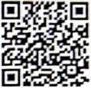

会

计师事务所

称：上海明远会计师事务

名

首席合伙人：张能明

组织形式：普通合伙制

执业证书编号：31000401

批准执业文号：沪财会〔2018〕47号

批准执业日期：2018年10月19日

主任会计师：

执业证嘱

经营场所：中国（上海）自由贸易试验区浦东大道  
1200号二层A区

SlJ

1、

2、

证书序号0006248

《会计师事务所执业证书》是证明持有人经财政 部门依法审批，准予执行注册会计师法定业务的

凭证。

《会计师事务所执业证书》记载事项发生变动的,

应当向财政部门申请换发。

3、《会计师事务所执业证书》不得伪造、涂改、出

租、出借、转让。

4、会计师事务所终止或执业许可注销的，应当向财

政部门交回《会计师事务所执业证书》。

发证机关:

中华人民共和国财政部制

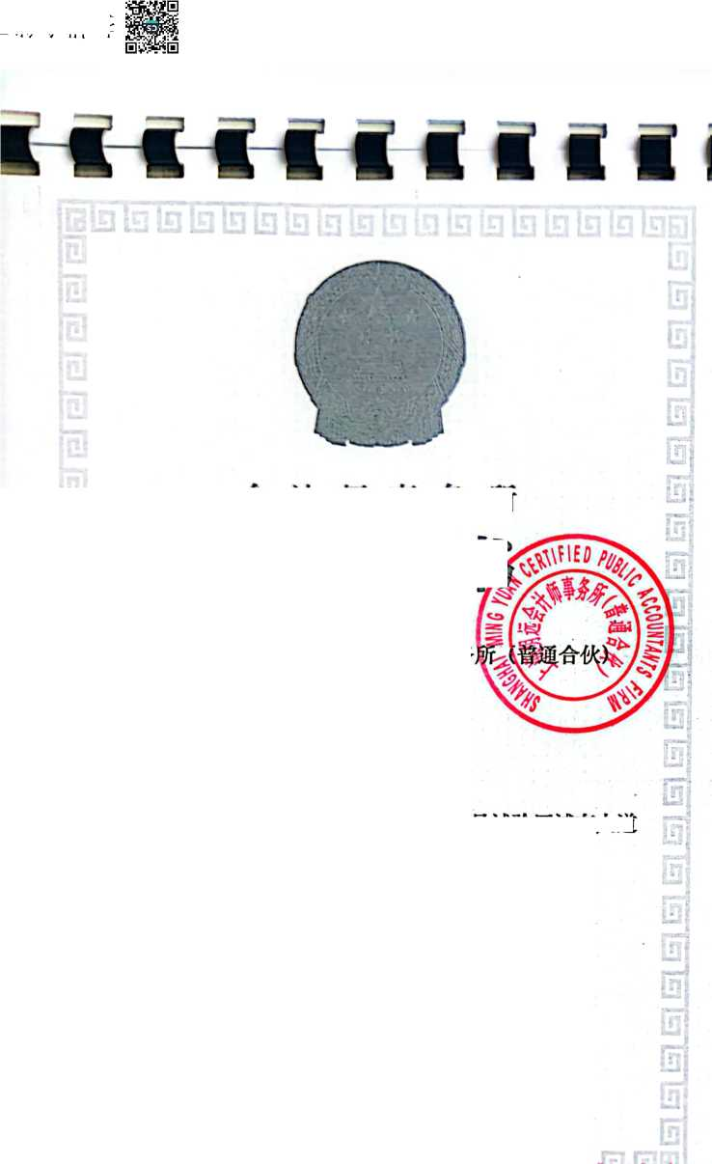



、，

注管会计痒工作*■<!艾更手項任记

**Rcftiv (ration v( tS« Cbangc of Working Uaif by aCPA**

*i..*务所

a

**cz»**

**2000**

丿】

**AJO**

**4CT**

**W**

**tv\***

张施明**(310000920020)** 您己通辻**2020**年年检 上海市注册会”師协会 **202QU08J]3in**

手> * CFAa

牟

发**i£**日期； **Date of lutmnee**

年度检验登记 **Annual Renewal Registration**

本证书姪徐驗合将，継妹有炊一年. **Thii certificate is valid for another year afier Ihis renewal.**

注 I 号：**31000092002**。

**N« ofCertificuK**

**H**此调由

**Afnt ihcbotiln to be trauKrd tew**

**CO**

枇冷注册协会：上海市注册会计师协会 **Audwrucd** Imiiuu **of CPAs**

**W(TA\***

軒忌调**A**

Aq **cc tr« Ik. kkr <o be trxHkrrcd q**

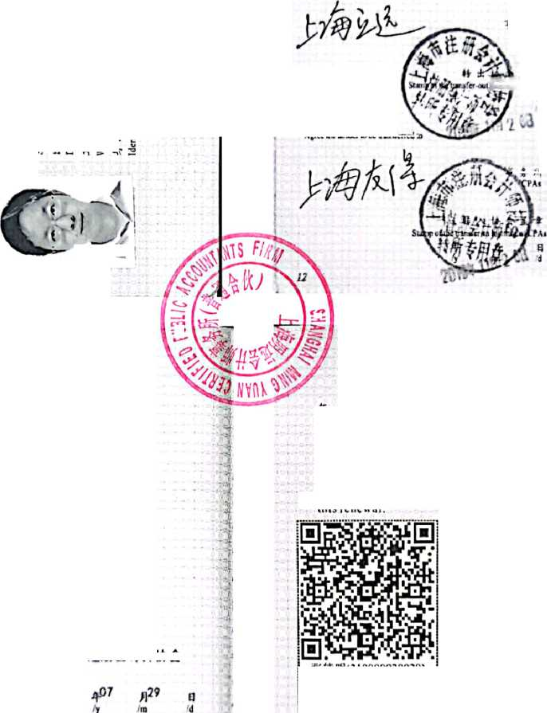

UE«C -3U-

津册会计师工作单位交更事项登记

i?n-d-H

**=un gnJJOM  
tl**科牛冃  
**qrzJoma**

**Registration *of* lhe Change of Working Unit by 9 CPA**

事务所

爭务所

转入协芸V唆

游协*全、-\**

**itlmututeofCPAj**

同街说出

**Agree iheholdcr to be fnnsfened rrom**

I. — oz*38《-Haup- st80ZLOoco66 二 00*f* 吋忸尘 *

d

冋意诏入

**Agnx the holder io be transferred lo**

**?A1**

诅布編号：**310000410001**

**No pfC«riificBie**

**H -tt ii« W**会•上海市注册会计師协会 **Autliofizcd lauiiutcofCPAl**

**0 «: 2013 45** 〃**8**

**Date M luuAncc *h***

a

***JI***

2带

年度检 验登记

**Annual Renewal Refiistration**

•；->- - -■ - •- t- - ■ - ■. ■

本证书炫栓畤合格，継埃有或一年.

**This certificate is valid for another y car after this renewal.**

沆 **if** 話**(310000410001)**您已**ifl**过**2020**年年由  
上海市注用分“师协会

**2020**年**08**月**31**卩―

月

**/in**

